青 岛 理 工 大 学
课程实验报告

课程名称 | Oracle数据库开发 | 班级 | 软件186 | 实验  日期
姓名 | 侯宇轩 | 学号 | 201811050392 | 实验  成绩
实验  名称 | 实验2 “项目管理系统”的基本操作
实验  目的  及要  求 | 实验目的：  1、学会oracle基本查询  2、学会oracle常用函数  3、学会oracle分组查询
实验环境 | Windows系统，Oracle11g, SQL Plus或PL/SQL Developer
实  验  内  容 | 针对实验一中的表进行以下操作：  1.将所有员工的祖籍信息前都加上‘中国’二字，比如‘山东青岛’改为‘中国山东青岛’  2.将参与了‘办公网络安全’项目的职工的工资都加上200元  3.只保留李有才一个人在小型监控系统项目中，其他参与该项目的人不再插手该项目  4.在staff表中插入5号员工信息：姓名-张三，性别-男，日期-1987-3-10,济南，工资-3500  5.查询公司中所有的王姓员工  6.查询参与了预算最多的员工有哪些  7.检索一下每个项目有多少员工参与了  8.检索李有才的基本信息及其参与的项目信息  9.检索所有员工的平均薪资，最高薪资，最低薪资  10.连接表staff的全部列，各个列之间用逗号隔开，列头显示成OUT_PUT
调  试  过  程  及  实  验  结  果 | - 将所有员工的祖籍信息前都加上‘中国’二字，比如‘山东青岛’改为‘中国山东青岛’  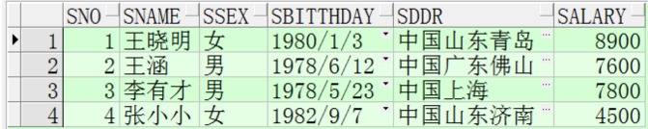  - 将参与了‘办公网络安全’项目的职工的工资都加上200元  增加之前  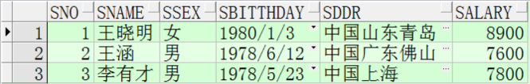  增加之后：  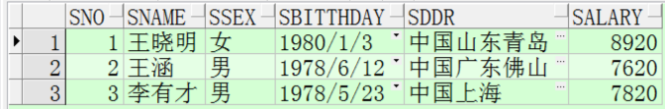  - 只保留李有才一个人在小型监控系统项目中，其他参与该项目的人不再插手该项目  删除前：  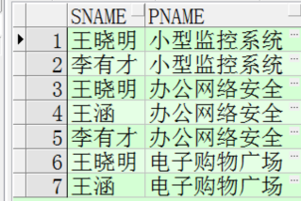  删除后：  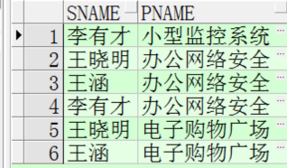  - 在staff表中插入5号员工信息：姓名-张三，性别-男，日期-1987-3-10,济南，工资-3500  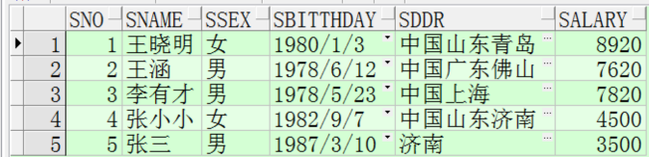  - 查询公司中所有的王姓员工  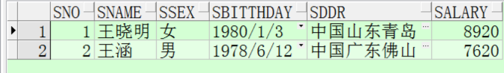  - 查询参与了预算最多的员工有哪些  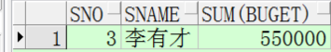  - 检索一下每个项目有多少员工参与了  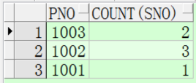  - 检索李有才的基本信息及其参与的项目信息  - 检索所有员工的平均薪资，最高薪资，最低薪资  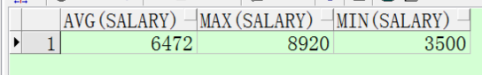  10.连接表staff的全部列，各个列之间用逗号隔开，列头显示成OUT_PUT  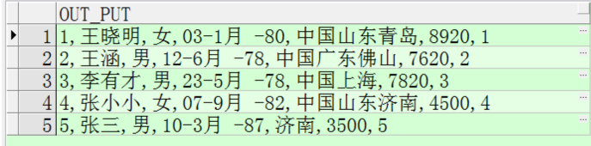  代码:  - --1.将所有员工的祖籍信息前都加上‘中国’二字，比如‘山东青岛’改为‘中国山东青岛’  - update staff set sddr = concat('中国',sddr);  - select * from staff  - --2.将参与了‘办公网络安全’项目的职工的工资都加上200元  - update staff set salary =salary +20  - where sno in (  - select sno from sp join project on sp.pno =project.pno  - where pname='办公网络安全'  - );  - select * from staff  - where sno in(  - select sno from sp join project on sp.pno=project.pno  - where pname='办公网络安全'  - );  - --3.只保留李有才一个人在小型监控系统项目中，其他参与该项目的人不再插手该项目  - delete from sp  - where pno=(select pno from project where pname ='小型监控系统')  - and sno != (select sno from staff where sname='李有才');  - select sname,pname  - from staff join sp on staff.sno=sp.sno join project on sp.pno=project.pno;  - --4.在staff表中插入5号员工信息：姓名-张三，性别-男，日期-1987-3-10,济南，工资-3500  - insert into staff values(5,'张三','男','10-3月-1987','济南',3500);  - select * from staff  - --5.查询公司中所有的王姓员工  - select * from staff  - where sname like '王%';  - --6.查询参与了预算最多的员工有哪些  - select * from  - (select staff.sno,sname,sum(buget)  - from staff join sp on staff.sno = sp.sno join project on sp.pno = project.pno  - group by staff.sno , sname  - order by sum(buget) desc)  - where rownum < 2;  - --7.检索一下每个项目有多少员工参与了  - select pno,count(sno)  - from sp  - group by pno;  - --8.检索李有才的基本信息及其参与的项目信息  - select * from staff join sp on staff.sno=sp.sno join project on sp.pno=project.pno  - where sname='李有才';  - --9.检索所有员工的平均薪资，最高薪资，最低薪资  - select avg(salary),max(salary),min(salary)  - from staff;  - --10.连接表staff的全部列，各个列之间用逗号隔开，列头显示成OUT_PUT  - select sno||','||sname||','||ssex||','||sbitthday||','||sddr||','||salary||','||  - sno as OUT_PUT  - from staff
总  结 | Oracle 内置了许多丰富的函数，其中包括最值、平均值、字符串操作函数，方便了我们在使用连接查询的过程中格式化查询的结果，以及快速得到我们想要查询的内容，在今后的程序开发实践中可以有很多的实践场景。

